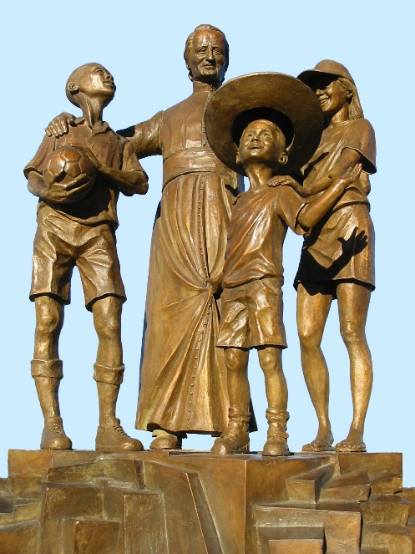
NEUVAINE MENNAISIENNE
AVRIL 2026

- NOUVELLES DE LA POSTULATION
Le 15 janvier le Postulateur des Frères de l’Instruction Chrétienne et des Filles de la Providence a présenté la demande au Dicastère des Causes des Saints La cause de Béatification de notre Père de la Mennais est bien longue: commencée en 1899 par l’enquête diocésaine de Vannes (Bretagne), introduite officiellement à Rome en 1911 auprès de la Congrégation des Rites (qui comprenait aussi les causes des Saints), elle s’est poursuivie par les autres étapes: approbation des écrits, renommée de sainteté, nouvelle exhumation, validité du procès. Elle a surmonté des obstacles importants dans le secteur historique dans l’examen pour la reconnaissance de l’héroïcité des Vertus, reconnue en 1966 par le pape Paul VI.

En 2016 la Postulation a présenté à la Commission médicale du Dicastère des Causes des Saints la guérison présumée inexplicable de l’enfant Enzo Carollo. Elle a été retenue explicable par 5 votes contre 2. En 2022 a été présentée la guérison en 1956 de la petite Josette Poulain guérie d’hématome épidurale. La Commission médicale tout en reconnaissant le cas comme exceptionnel, a donné un jugement suspensif, en l’absence d’éléments diagnostiques plus avancés. Actuellement la Postulation a repris le cas d’Enzo Carollo. Le dossier a été soumis à l’étude de plusieurs médecins de grande réputation, chacun desquels a fourni son expertise. Le 5 janvier 2026 la Postulation a présenté au Dicastère le dossier du 2016 avec ce supplément de documentation. Le sous-secrétaire, le P. Turek, a confié la tâche d’étudier ce dossier à 2 médecins. Si au moins l’un des deux déclare la possibilité de l’inexplicabilité de la guérison, alors on passera au jugement déterminant de la Commission Médicale (Consulta Medica). Enfin, si celle-ci donne un avis favorable (au moins 5 sur 7), on passera à la Commission théologique, composée de théologiens et d’évêques pour confirmer que la guérison a été obtenue par l’intercession du Vénérable, candidat à la Béatification (pour nous : le P. de la Mennais).

Donc pour l’instant, notre part est celle des Vierges sages qui préparent leurs lampes pour accueillir l’époux qui vient. Notre tâche sera de :
- PRIER, comme de nombreuses générations ont fait et font depuis longtemps. Ne pas hésiter à actualiser la Neuvaine, en l’adaptant à la situation locale : besoins, célébrations, vocations, témoignages…
- VEILLER, augmenter notre dévotion filiale au Père, lui confier les nécessités de l’Eglise, du monde, de notre Institut. Enregistrer et faire connaître les faveurs reçues.
- ÉLARGIR la Dévotion au Père à toute la Famille Mennaisienne ; faire connaître le Père et ses fils, dans leur sainteté ; distribuer les images et les prières ; mettre en valeur les lieux mennaisiens et les dates mennaisiennes de chaque Province.

- INTENTIONS DE PRIÈRES PAR L’INTERCESSION DE JEAN-MARIE DE LA MENNAIS
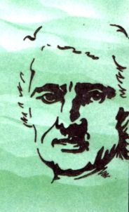
- Pour la Béatification du Père de la Mennais, source d’un nouvel élan et de ferventes vocations.
- Nous adressons une prière particulière d’action de grâce pour la province d’Ouganda, qui célèbre son centenaire et qui se prépare à de nouveaux défis apostoliques.
- Prions pour les besoins des Province FIC en difficulté : Haiti, Congo, Soudan du Sud, Tanzanie et pour la nouvelle mission de Timor Leste
- Pour les malades recommandés, en particulier : Mme Anne-Lyse, directrice de l’établissement scolaire “La Providence” de St-Brieuc, fondé par le P. de la Mennais en 1820 ; pour le F. George Kamanda de l’Ouganda…
- Ajoutons les malades recommandés par les animateurs locaux.

- FAVEURS REÇUES PAR L’INTERCESSION DU PÈRE DE LA MENNAIS : DES FAVEURS DE TOUS GENRES
“Le Père de la Mennais ne se fait pas moins l’intercesseur de chacun auprès de Dieu dans les autres circonstances que celles de la santé à recouvrer ; et les faveurs qui en résultent sont des plus nombreuses et souvent aussi des plus particulières.
Lors de l’un de ses voyages en Amérique, le F. Charles-Jules Poitras se voyait pour un temps indéfini dans l’impossibilité de rentrer en Ouganda, toutes les compagnies de navigation maritime et aérienne se trouvant désorganisées par la mobilisation. Il fait alors une neuvaine au Père : le dernier jour de la neuvaine, il reçoit l’offre d’une place d’avion pour retourner dans sa mission africaine.
À propos de l’Ouganda citons aussi la conversion d’un vieillard. Son petit-fils, ancien élève de l’école de Kitovu, l’avait recommandé au Père de la Mennais, à la suggestion de son ancien professeur, le F. Eugène-Marie.
En Angleterre, il y a quelques années, après une neuvaine au Père, le F. Cyprius recevait tout juste à temps, par courrier spécial, un passeport que n’avaient pu lui procurer de nombreuses démarches auprès du consul américain et du secrétaire d’état.
Quant aux succès remportés dans les examens par les candidats qui s’étaient préalablement mis sous le patronage du Fondateur, il y en a de si beaux et de si nombreux exemples qu’il suffit d’en faire une brève mention et une action de grâce à ce bon Père. L’habitude pour nos candidats de se recommander à lui remonte à très loin, déjà. Dans l’Écho des Mission d’octobre 1921, le F. René-Maurice racontait comment trois candidats au brevet supérieur, s’étant confié au Père, réussissaient à passer ce difficile examen, dans des circonstances véritablement particulières.” (Jean-Charles Bertrand, recueil des faveurs p. 107)

TRACES DE SAINTETÉ DANS L'HISTOIRE DE L'INSTITUT :
LE CENTENAIRE DE LA PROVINCE DE L'OUGANDA (1926-2026)

LE CENTENAIRE DE LA PROVINCE DE L'OUGANDA (1926-2026)

- LES DÉBUTS : LES ADIEUX AU CANADA ET LE VOYAGE DE LA PRAIRIE VERS L'OUGANDA
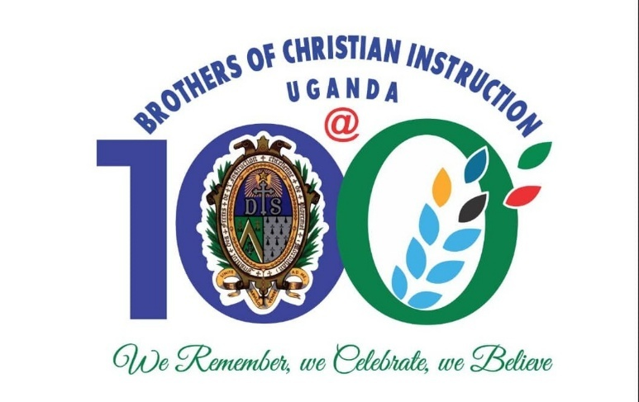
LE VOYAGE ET L'ARRIVÉE DES MISSIONNAIRES EN 1926
Cette deuxième présentation sur l'histoire de la fondation de la Province Sainte Thérèse de l'Enfant Jésus fait suite aux événements de la cérémonie de l'adieu et du départ. Il est important de noter qu'au moment où la Province florissante du Canada envoyait ses premiers missionnaires en Ouganda en 1926, seulement quarante (40) ans s'étaient écoulés depuis 1886, date à laquelle les Frères venus de France avaient posé la première pierre à Montréal.
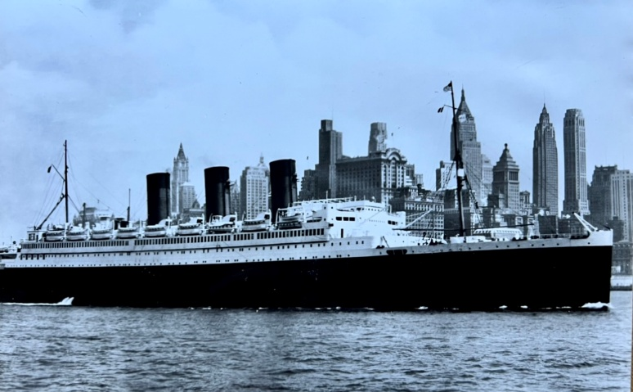
En ce mercredi 9 juin 1926, soir historique, le Provincial, Frère Célestin-Auguste, et tous les autres Frères de la communauté de La Prairie s'étaient réunis pour cette cérémonie solennelle et mémorable. La Province canadienne, alors appelée Province Saint-Jean-Baptiste, faisait un acte de foi en voyant ses membres embrasser cette aventure avec foi et confiance en la Providence. Les missionnaires étaient pleins de zèle et prêts à vivre pleinement l'appel et l'esprit missionnaires qui animaient l'Institut depuis l'époque du Père Jean-Marie de la Mennais, lorsqu'il envoya le premier groupe de Frères missionnaires en 1837. Un exemple de don de soi qui avait déjà été imité par de nombreux Frères missionnaires dans diverses missions, notamment en Afrique : au Sénégal, en Guinée, à Conakry et en Égypte.
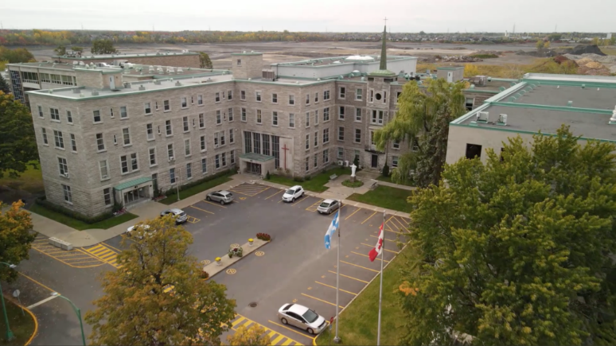
Le lendemain, jeudi 10 juin 1926, les quatre Frères missionnaires, leurs bagages chargés pour ce long voyage, quittèrent la maison de La Prairie pour la communauté de Montréal. De là, ils devaient prendre le train pour New York plus tard dans la journée. Frère Eugène Paquette, l'un des quatre missionnaires, raconta dans son rapport ce qui se passa à leur arrivée à Montréal : « Frère Liguori, directeur de l'école Saint-Zotique de Montréal, nous invita à dîner. Il avait également invité le Père Poitras, CSC, un jeune frère du Frère Charles-Jules Poitras, ainsi que les membres de nos maisons de Montréal. Le Frère Provincial nous accompagna à la gare de Bonaventure où de nombreux Frères, parents et amis étaient déjà réunis pour dire au revoir à la première délégation en route pour notre mission en Ouganda. Nous n'oublierons pas la présence du Père Robillard, Père Blanc, économe général pour l'Ouganda, qui était en visite au Canada. Il nous souhaita un bon voyage et nous assura du soutien de sa congrégation. »

À leur arrivée à New York, ils furent accueillis par les Petits Frères de Marie de l'Académie Sainte-Anne, où ils passèrent une journée. Avec l'aide de leur économe, ils visitèrent quelques sites intéressants de New York, dont le Muséum d'histoire naturelle. Le samedi suivant, le 12 juin 1926, les quatre Frères embarquèrent à bord du luxueux paquebot « Paris » de la General Trans-Atlantic Company, à destination de l'Angleterre. La traversée jusqu'à Plymouth dura six jours. Frère Eugène continua de raconter son expérience sur cette « véritable ville flottante » : « Nous avons eu la chance d'assister chaque matin à la messe célébrée par le Père Cassagne, un mariste qui se trouvait également à bord. »

Frère Eugène poursuivit en notant : « Le 18, nous étions à Plymouth où le « Sir Walter Raleigh » nous attendait pour nous emmener aux docks. Durant le trajet en train jusqu’à Southampton, nous avons pu admirer la beauté de la campagne anglaise et, à 17 h, nous sommes arrivés à Bitterne Park où nous avons retrouvé nos Frères du Collège Sainte-Marie. » Après une semaine de repos et de visites, notamment à la communauté des Pères Blancs à Bishop’s Waltham, les quatre Frères missionnaires prirent un autre bateau, pour un voyage beaucoup plus court, en direction de l’île de Jersey. Le mardi 29 juin, ils furent reçus par le Supérieur général, le Révérend Frère Jean-Joseph Quirion, et ses assistants à la maison du Généralat Notre-Dame de Bon Secours, alors située sur l’île de Jersey, qu’ils eurent également l’occasion de visiter.

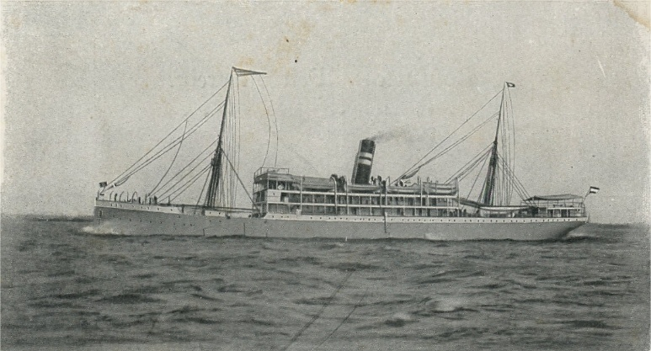
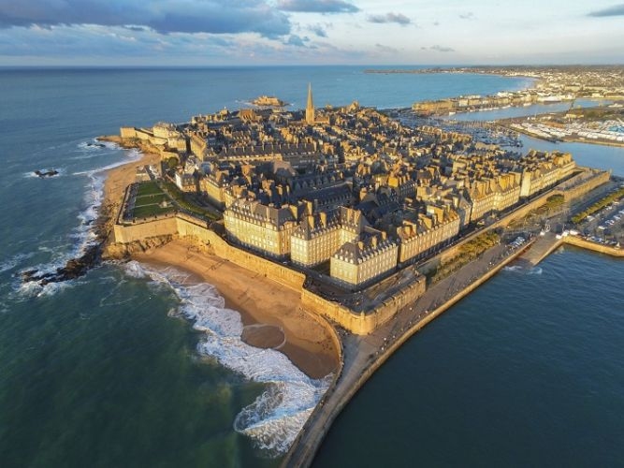
Ce même mardi soir, ils embarquèrent de nouveau pour Saint-Malo, en Bretagne, un lieu si cher aux Frères. Après une journée passée à Saint-Malo, le jeudi 1er juillet, ils prirent le train pour Ploërmel. Leur séjour à la Maison-Mère fut comme une rencontre avec le Père Jean-Marie de la Mennais. Ce fut un véritable moment de prière et de ressourcement spirituel et missionnaire. Là, ils eurent l'impression d'entendre les paroles du Fondateur les exhortant à poursuivre leur mission sans crainte et à rester fidèles à leur vocation, œuvrant pour l'expansion du règne du Christ en Afrique. Lisieux était un autre lieu incontournable ; c'est ainsi que, le lundi 5 juillet, ils s'y rendirent. Ils se recueillirent devant la tombe de Sainte Thérèse, lui confiant leur mission. Sainte Thérèse avait promis d'aider les prêtres et les missionnaires. Ils assistèrent à la messe, puis visitèrent le monastère et la maison de Sainte Thérèse, aux Buissonnets.

Toujours en train, ils se rendirent de Ploërmel à Paris où ils furent accueillis par les Pères Blancs qui leur firent visiter quelques lieux remarquables de la ville, notamment les églises de Montmartre et Notre-Dame des Victoires. De Paris, ils poursuivirent leur voyage en train jusqu'à Marseille. À Marseille, ils furent chaleureusement accueillis au Procure des Pères Blancs qui leur fournirent également des vêtements, du petit matériel et des médicaments contre le paludisme, adaptés au climat tropical. Ils purent alors se rendre à l'église Notre-Dame-de-la-Garde, qui domine la ville et la mer. Devant la Vierge Marie, ils confièrent la suite de leur voyage à sa protection maternelle, celle que les marins n’invoquent jamais en vain.

Le jeudi 8 juillet, les quatre missionnaires, accompagnés de deux Pères Blancs et de neuf Sœurs Blanches (dont trois Canadiennes), embarquèrent à bord du « Roland Garros » à destination de Mombasa. La présence des prêtres leur permettait d'assister chaque dimanche à une messe solennelle dans l'une des salles de première classe. Plusieurs surprises les attendaient durant cette longue traversée de la Méditerranée, puis du canal de Suez, de la mer Rouge, avant d'atteindre l'océan Indien et de rejoindre le port de Mombasa, sur la côte est africaine. Parmi les événements effrayants survenus à bord, on peut citer le décès d'un membre de l'équipage à l'approche du canal de Suez, qui menaça d'interrompre le voyage, par crainte d'une épidémie de peste, maladie très contagieuse. Heureusement, les autorités médicales, après avoir constaté qu'aucun membre de l'équipage ni aucun passager n'était atteint de cette maladie fulgurante, autorisèrent le navire à poursuivre sa route. Frère Eugène, citant ces menaces dans son récit, note : « D’abord la peste, puis la chaleur insupportable de la mer Rouge, puis un incendie à bord, heureusement maîtrisé rapidement par l’équipage, et enfin les vagues très hautes de l’océan Indien, qui rendaient la progression du navire difficile en cette saison de la mousson. »

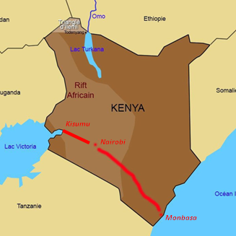
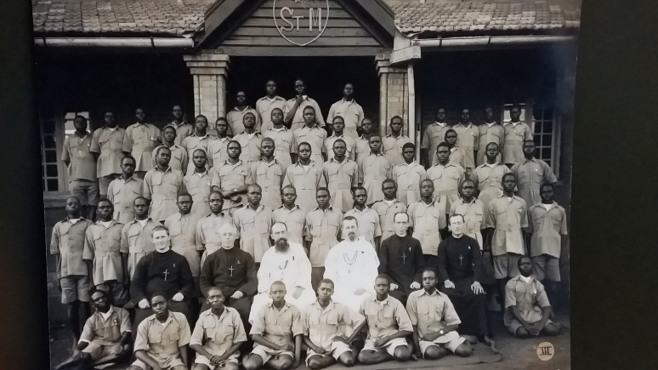
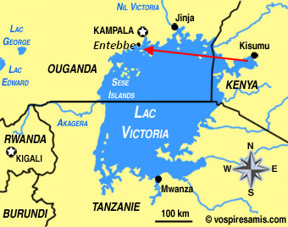
C’est avec un grand soulagement qu’ils entrèrent dans le port de Mombasa le vendredi 30 juillet. Ils séjournèrent à la Maison des Pères Blancs, un lieu stratégiquement situé qui accueillit de nombreux missionnaires de diverses congrégations, arrivant ou partant du continent. Le navire arriva à Mombasa juste à temps pour le train hebdomadaire qui devait les emmener le lendemain au port de Kisumu, sur la rive orientale du lac Victoria. Ils firent part d’un voyage en train confortable qui leur permit d’admirer de nombreux paysages le long du trajet vers l’intérieur du continent africain, en direction de l’Ouganda. À leur arrivée à Kisumu, le même dimanche après-midi 1er août 1926, ils embarquèrent à bord d’un autre bateau, le « Clement Hill », pour traverser le lac Victoria de Kisumu jusqu’au petit port d’Entebbe, à Kigungu. Ils y arrivèrent le lendemain, le 2 août 1926, et foulèrent ainsi le sol ougandais pour la première fois.
Le Père Michaud et le Père Nadon et les 4 Frères, le jour de la passation
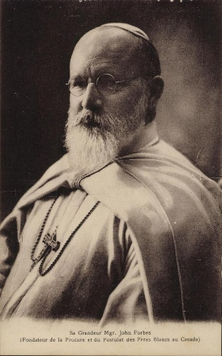
À Entebbe, les Frères furent très chaleureusement accueillis par plusieurs Pères Blancs, dont le Vicaire Apostolique en personne, l'évêque Henry Streicher, qui les invita même à l'accompagner dans sa petite Ford jusqu'à la résidence des Pères Blancs à Entebbe. Ils y séjournèrent deux jours, du 2 au 4 août, pour se reposer un peu après ce long voyage. L'évêque John Forbes ne put assister à l'heureux événement de l'arrivée des Frères de l'Instruction Chrétienne en Ouganda, car il veillait déjà sur nous depuis le ciel. C'est lui qui avait plaidé la cause des Frères auprès de ce vicariat. Souffrant auparavant de problèmes cardiaques, il avait dû quitter Rubaga en février 1925. Après quelques mois à Mombasa, il se rendit à Paris, puis à Billère, où il mourut malheureusement d'une crise cardiaque le 13 mars 1926. Il fut inhumé au cimetière des Pères Blancs à Pau.
St Mary's de Kisubi en 1926
Le mercredi 4 août, les Frères Missionnaires montèrent à bord du camion de la mission à Entebbe pour un trajet de vingt minutes jusqu'à la Mission des Pères Blancs de Kisubi. Ils furent chaleureusement accueillis par le Père Edward Michaud et le Père Jean d'Arcy Nadon. Le même jour, ils visitèrent le Collège Sainte-Marie et, le 6 août, le Père Edward Michaud, alors directeur, leur remit la direction de l'établissement lors d'une brève mais significative cérémonie en présence du Père Nadon. Après cette passation de pouvoir, le Père Edward Michaud (qui fut plus tard nommé évêque auxiliaire de Kampala) demeura aumônier de l'école, tandis que le Père Nadon exerçait son ministère à la paroisse de Kisubi.
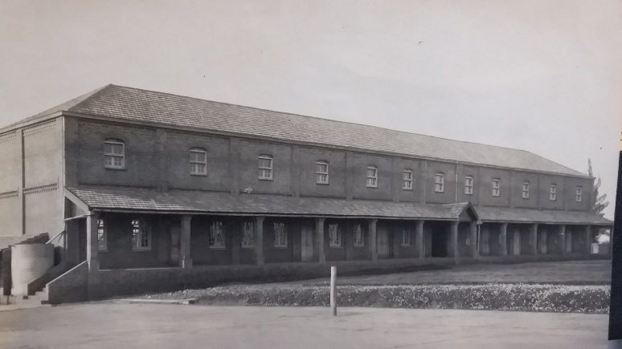
Nous conclurons cette partie du récit par une autre citation de la communication du Frère Eugène : « Le samedi suivant notre arrivée, soit le 7 août, nous avons consacré notre mission au Sacré-Cœur de Jésus, à la Vierge Marie et à saint Joseph. Puisse cela attirer de nombreuses bénédictions sur notre œuvre, [...] et pour l’implantation de notre congrégation dans cette partie de l’Afrique. »
SOURCES.
MISSION DE L'EST-AFRICAN -Ouganda, Tanzanie, Seychelles, septembre 1966, pp. 3-6
CINQUANTE-SIX ANS EN AFRIQUE DE L'EST, ESP. PP. 11-12
LES FRÈRES DE L'INSTRUCTION CHRÉTIENNE EN AFRIQUE DE L'EST, 2000, pp. 14 – 16.
75e PLATINUM MAGAZINE, 2001, p. 14.

